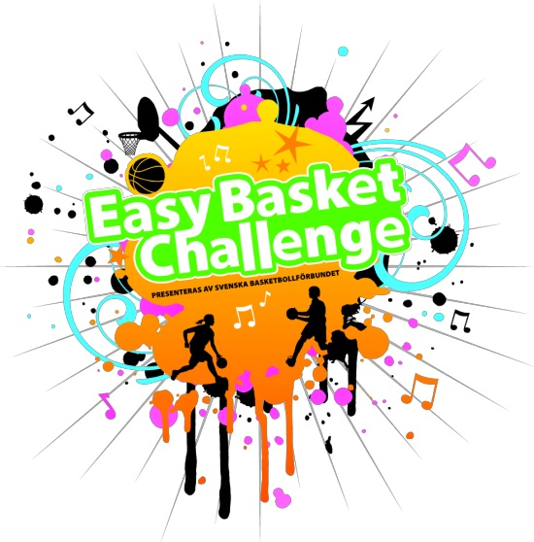

KFUM Basket startar
skolbasket på din skola
för barn i åk 1-3

VILKEN DAG?

PLATS?
START?

TID?

Tränare:
Namn + telefonnummer

